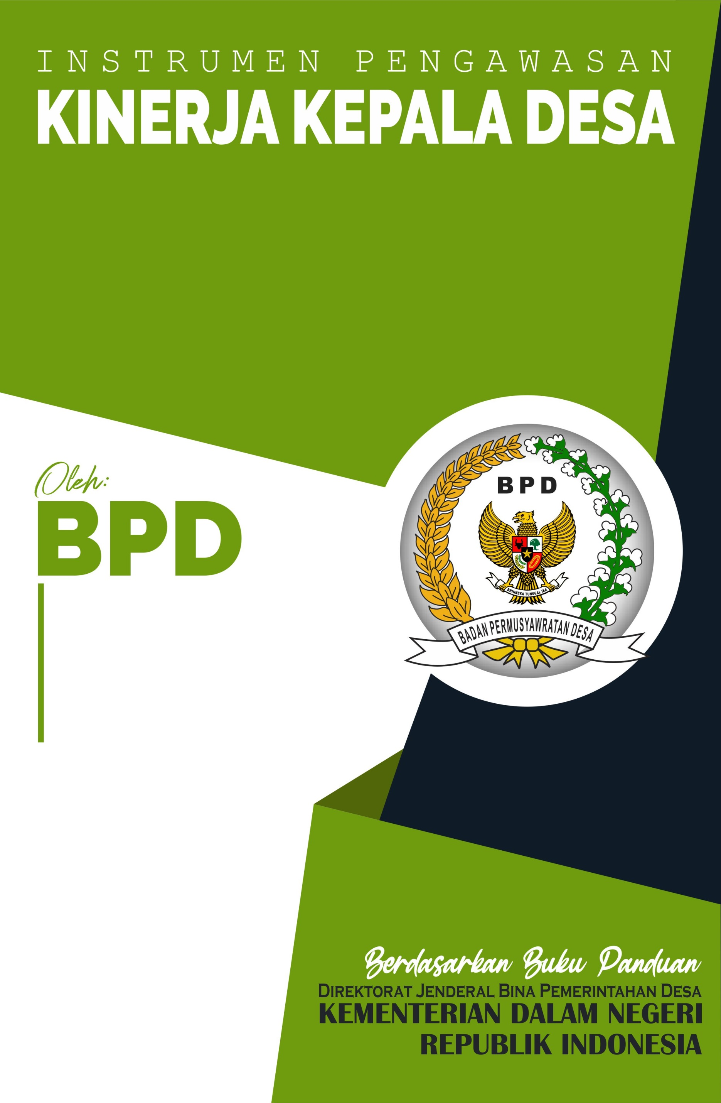
DESA : NGADIREJO
KECAMATAN : POGALAN
KABUPATEN : TRENGGALEK
Sekretariat:
Jalan Raya .Ngadirejo- Durenan Km 8 No. 1 Kode Pos 66371
2022

